BAB II
KAJIAN PUSTAKA

Dalam Bab II ini, penulis akan menjelaskan mengenai landasan teoritis yang merupakan teori-teori terkait variabel-variabel yang ada pada penelitian ini, penelitian terdahulu, kerangka pemikiran, serta hipotesis.
- Landasan Teoritis
Theory of Reasoned Action (TRA)
Dikutip dari Journal of Information System and Technology Management Vol. 14, No. 1 (2017), Theory of Reasoned Action (TRA) merupakan teori yang dikembangkan oleh Fishbein dan Ajzen pada tahun 1975. Teori ini bertujuan untuk memprediksi bagaimana seseorang akan berperilaku berdasarkan niat individu tersebut untuk melakukan perilaku.
Niat untuk melakukan suatu perilaku (behavioral intention) dipengaruhi oleh dua faktor, yaitu: (1) sikap seseorang terhadap perilaku (attitude) dan (2) norma subjektif (subjective norms). Sikap seseorang terhadap perilaku (behavioral intention) merupakan perasaan positif atau negatif seseorang tentang membeli atau menggunakan produk tertentu (Solomon, 2018: 299-300). Sedangkan norma subjektif (subjective norms) adalah perasaan positif atau negatif seseorang terhadap pemikiran orang lain mengenai apa yang harus ia lakukan dimana pemikiran tersebut datang dari orang yang dianggap penting oleh individu tersebut, seperti: keluarga, teman, dan rekan kerja (Schiffman dan Wisenblit, 2015: 184).
Terdapat dua faktor yang digunakan untuk mengukur sikap seseorang terhadap perilaku (attitude), yaitu: (1) keyakinan akan kemungkinan hasil yang terjadi dari sebuah perilaku (behavioral beliefs) dan (2) evaluasi hasil tersebut (outcome evaluation) (Ajzen, 2006). Sedangkan faktor yang digunakan untuk mengukur norma subjektif (subjective norms) adalah: (1) intensitas keyakinan normatif yang merupakan keyakinan terhadap ekspektasi normatif orang lain mengenai apakah kita harus atau tidak harus melakukan suatu perilaku (normative beliefs) dan (2) motivasi untuk menuruti ekspektasi tersebut (motivation to comply) (Solomon, 2018: 299).
Gambar 2.1 Theory Of Reasonable Action (1975)
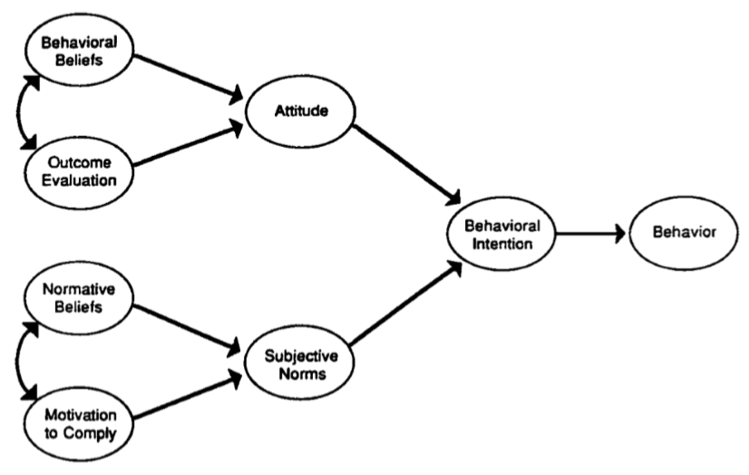
Sumber:
Journal of Information System and Technology Management Vol. 14, No.1

Oleh karena itu, dapat dikatakan bahwa seseorang akan memutuskan untuk melakukan suatu perilaku tertentu apabila ia memiliki pengalaman positif melakukan perilaku tersebut di masa lalu dan perilaku tersebut didukung oleh orang-orang yang ada di lingkungannya.
Theory of Planned Behavior (TPB)
Dikutip dari Journal of Information System and Technology Management Vol. 14, No. 1 (2017), Theory of Planned Behavior (TPB) merupakan teori yang dikembangkan oleh Ajzen pada tahun 1991.
TPB merupakan perkembangan dari TRA dimana TPB menambahkan faktor ketiga yang mempengaruhi niat untuk melakukan suatu perilaku, yaitu keyakinan tentang adanya faktor-faktor yang mungkin dapat memfasilitasi atau menghalangi kinerja dari sebuah perilaku (Ajzen, 2006).
Gambar 2.2 Theory Of Planned Behavior (1991)
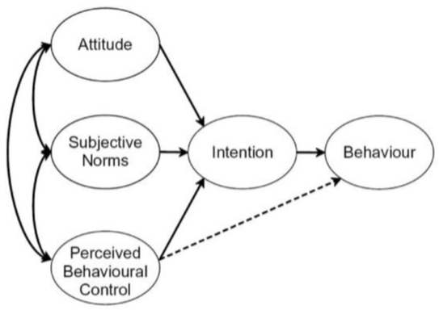
Sumber:
Journal of Information System and Technology Management Vol. 14, No.1
Oleh karena itu, dapat dikatakan bahwa seseorang akan memutuskan untuk melakukan suatu perilaku tertentu apabila ia memiliki pengalaman positif melakukan perilaku tersebut di masa lalu, perilaku tersebut didukung oleh orang-orang yang ada di lingkungannya, dan hanya terdapat sedikit kendala ketika ia ingin melakukan perilaku tersebut.
Technology Acceptance Model (TAM)
Dilansir dari Journal of Information System and Technology Management Vol. 14, No. 1 (2017), Fred Davis mengembangkan sebuah alat untuk menilai dan memprediksi kemungkinan diterimanya sebuah sistem informasi atau teknologi oleh masyarakat bernama Technology Acceptance Model (TAM) pada tahun 1986. Model ini kemudian direvisi oleh Davis, Bogozzi, dan Warshaw pada tahun 1989 dan oleh Venkatesh dan Davis pada tahun 1996.
Gambar 2.3 Technology Acceptance Model Versi Pertama (1986)
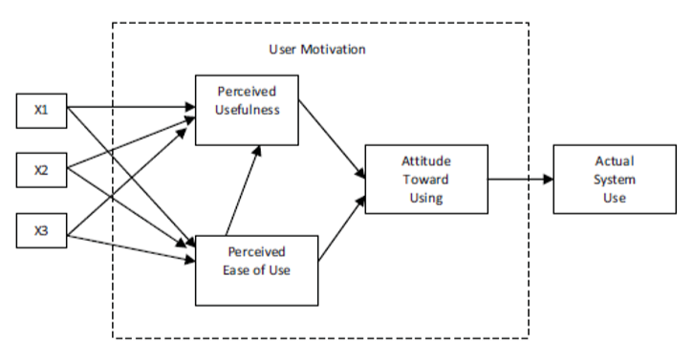
Sumber:
Journal of Information System and Technology Management Vol. 14, No. 1
Gambar 2.4 Technology Acceptance Model Revisi Pertama (1989)
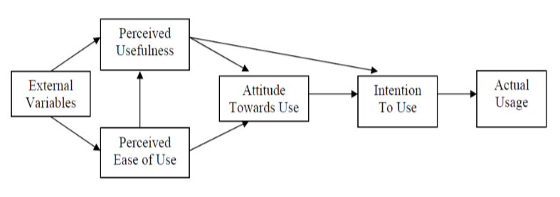
Sumber:
Journal of Information System and Technology Management Vol. 14, No. 1

Gambar 2.5 Technology Acceptance Model Versi Terkahir (1996)
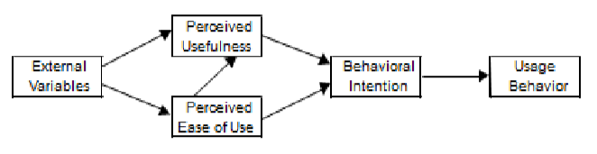
Sumber:
Journal of Information System and Technology Management Vol. 14, No. 1
Davis menggunakan TAM untuk menjelaskan perilaku penggunaan (usage behavior) pada sebuah teknologi. Tujuan dari TAM adalah untuk menjelaskan faktor-faktor penentu diterimanya sebuah teknologi yang kemudian akan menjelaskan perilaku pengguna pada berbagai teknologi komputasi pengguna akhir (end-user computing).
Pada dasarnya TAM menguji dua variabel, yaitu persepsi kebermanfaatan (perceived usefulness) dan persepsi kemudahan penggunaan (perceived ease of use). Kedua variabel tersebut yang akan menentukan minat penggunaan (behavioral intention) seseorang terhadap sebuah teknologi.
Persepsi kebermanfaatan (perceived usefulness) dan persepsi kemudahan penggunaan (perceived ease of use) seseorang terhadap sebuah teknologi dipengaruhi oleh faktor-faktor yang disebut sebagai variabel eksternal (external variables).
Dilansir dari Jurnal Information System Research Vol. 11, No. 4 (2000), dijelaskan bahwa persepsi kebermanfaatan (perceived usefulness) dapat dipengaruhi oleh persepsi kemudahan penggunaan (perceived ease of use) karena semakin mudah sebuah teknologi untuk digunakan, maka akan semakin bermanfaat pula teknologi tersebut.
Pada TAM versi terakhir, variabel sikap terhadap penggunaan teknologi (attitude towards using a technology) dihilangkan karena adanya pengaruh yang kuat dari persepsi kebermanfaatan (perceived usefulness) terhadap minat penggunaan (intention to use), sedangkan pengaruh persepsi kebermanfaatan (perceived usefulness) terhadap variabel sikap terhadap penggunaan teknologi (attitude towards using a technology) tergolong lemah. Hal ini disebabkan karena ketika sebuah teknologi memberikan manfaat, masyarakat akan tetap berminat untuk menggunakan teknologi tersebut walaupun mereka tidak memiliki sikap yang positif terhadap teknologi tersebut.
Persepsi Kemudahan Penggunaan (Perceived Ease of Use)
Menurut Davis (dalam Lai, 2017), persepsi kemudahan penggunaan (perceived ease of use) didefinisikan sebagai tingkat ekspektasi pengguna terhadap usaha yang harus dikeluarkan untuk menggunakan sebuah sistem. Adapun indikator-indikator dari persepsi kemudahan penggunaan (perceived ease of use) menurut Davis (dalam Fatmawati, 2015) adalah sebagai berikut:
- mudah dipelajari (easy to learn).
Sebuah teknologi dikatakan mudah untuk dipelajari apabila usaha yang harus dikeluarkan untuk memahami cara mengoperasikan teknologi sangat minim.
- dapat dikontrol (controllable).
Sebuah teknologi dikatakan dapat dikontrol apabila mudah untuk membuat sistem untuk melakukan apa yang diinginkan oleh pengguna.
- jelas dan dapat dipahami (clear and understandable).
Sebuah teknologi dikatakan jelas dan dapat dipahami apabila tidak terjadi kesalahpahaman pada interaksi antara pengguna dengan sistem.
- fleksibel (flexible).
Sebuah teknologi dikatakan fleksibel apabila teknologi tersebut dapat digunakan kapan pun dan dimana pun untuk berbagai tujuan, bukan hanya untuk satu fungsi tunggal.

- mudah untuk menjadi terampil/mahir (easy to become skillful).
Dikatakan mudah untuk menjadi terampil atau mahir dalam menggunakan sebuah teknologi apabila usaha yang harus dikeluarkan untuk sepenuhnya menguasai cara mengoperasikan teknologi dengan cepat sangat minim.
- mudah digunakan (easy to use).
Sebuah teknologi dikatakan mudah untuk digunakan apabila pengguna jarang atau tidak pernah menemui kesulitan ketika mengoperasikan sistem.
Persepsi Kebermanfaatan (Perceived Usefulness)
Menurut Davis (dalam Lai, 2017), persepsi kebermanfaatan (perceived usefulness) didefinisikan sebagai sebuah pandangan subjektif pengguna terhadap seberapa besar kemungkinan penggunaan sebuah sistem (contoh: sistem pembayaran elektronik) dapat meningkatkan kinerjanya. Adapun indikator-indikator dari persepsi kebermanfaatan (perceived usefulness) menurut Davis (dalam Fatmawati, 2015) adalah sebagai berikut:
- mempercepat pekerjaan (work more quickly).
Sebuah teknologi dikatakan dapat mempercepat pekerjaan apabila setelah menggunakan teknologi, durasi waktu yang dibutuhkan untuk menyelesaikan sebuah pekerjaan menjadi lebih singkat dibandingkan dengan durasi waktu yang dibutuhkan ketika tanpa menggunakan teknologi.
- meningkatkan kinerja (improve job performance).
Sebuah teknologi dikatakan dapat meningkatkan kinerja apabila hasil kerja ketika menggunakan teknologi lebih baik dibandingkan dengan hasil kerja ketika tanpa menggunakan teknologi.
- meningkatkan produktivitas (increase productivity).
Sebuah teknologi dikatakan dapat meningkatkan produktivitas apabila setelah menggunakan teknologi, output yang dihasilkan menjadi lebih besar dibandingkan dengan input yang digunakan.
- efektifitas (effectiveness).
Sebuah teknologi dikatakan efektif apabila tujuan atau hasil yang diinginkan tercapai setelah menggunakan teknologi tersebut. Semakin banyak tujuan atau hasil yang tercapai, maka teknologi tersebut menjadi semakin efektif.
- mempermudah pekerjaan (make job easier).
Sebuah teknologi dikatakan dapat mempermudah pekerjaan apabila usaha yang harus dikeluarkan untuk menyelesaikan sebuah pekerjaan menjadi lebih sedikit setelah menggunakan teknologi tersebut.
- bermanfaat (useful).
Sebuah teknologi dikatakan bermanfaat apabila penggunaan teknologi tersebut dapat memberikan keuntungan kepada penggunanya.
Minat Penggunaan (Behavioral Intention)
Menurut Fatmawati (2015), minat penggunaan (behavioral intention) sistem informasi adalah “niat perilaku pengguna untuk menggunakan sistem informasi, sehingga menjadi kecenderungan perilaku untuk tetap menggunakan sistem informasi perpustakaan tersebut”.
Sedangkan Jati (2012) mendefinisikan minat penggunaan (behavioral intention) teknologi informasi sebagai tingkat keinginan atau niat seseorang untuk menggunakan sebuah teknologi informasi secara terus menerus dengan asumsi bahwa orang tersebut memiliki akses terhadap teknologi informasi.
Berdasarkan teori TAM, minat penggunaan (behavioral intention) dipengaruhi oleh persepsi kebermanfaatan (perceived usefulness) dan persepsi kemudahan penggunaan (perceived ease of use). Oleh karena itu, dapat dikatakan bahwa seseorang akan berminat untuk menggunakan sebuah teknologi apabila ia meyakini bahwa teknologi tersebut dapat meningkatkan kinerjanya dan teknologi tersebut juga dapat digunakan dengan mudah atau dengan usaha yang minim.
Adapun menurut Pratiwi, Indriani, & Sugiarto (2017), indikator-indikator minat penggunaan (behavioral intention) adalah sebagai berikut:
- akan bertransaksi.
Individu akan melakukan transaksi pembelian produk. Dalam kasus penggunaan sebuah teknologi, maka individu akan menggunakan teknologi tersebut dengan asumsi bahwa individu memiliki akses terhadap teknologi.
- akan merekomendasikan.
Individu akan merekomendasikan teknologi kepada orang-orang yang ada dalam lingkungan individu tersebut, seperti: keluarga, teman, dan rekan kerja.
- akan terus menggunakan.
Individu akan menggunakan teknologi secara berulang kali.
Perilaku Penggunaan (Usage Behavior)
Schiffman dan Wisenblit (2015: 67) mengemukakan bahwa perilaku penggunaan (usage behavior) dapat diketahui melalui kondisi nyata penggunaan produk, yakni: frekuensi penggunaan. Dalam kasus perilaku penggunaan sebuah teknologi, frekuensi penggunaan dapat dinilai dari berapa kali seseorang menggunakan sebuah teknologi dalam jangka waktu tertentu.
Berdasarkan teori TAM, perilaku penggunaan (usage behavior) dipengaruhi oleh minat penggunaan (behavioral intention). Oleh karena itu, dapat dikatakan bahwa seseorang akan memiliki perilaku penggunaan teknologi yang positif apabila ia memiliki minat penggunaan teknologi yang tinggi.
- Penelitian Terdahulu yang Relevan
Berikut ini penulis paparkan beberapa penelitian terdahulu yang melakukan pengujian minat atau perilaku penggunaan sebuah teknologi dengan menggunakan teori Technology Acceptance Model (TAM) atau teori sejenis lainnya:
Tabel 2.1
Analisis Faktor-Faktor Yang Mempengaruhi Minat Penggunaan
T-Cash Pada Mahasiswa Universitas Islam Indonesia
Nama Peneliti | Ajeng Nurmalasari
Tahun Penelitian | 2018
Objek yang Diteliti | Mahasiswa/i Universitas Islam Indonesia yang menggunakan alat pembayaran non-tunai T-Cash.
Jumlah Sampel | 148 responden
Variabel Dependen | Minat penggunaan
Variabel Independen | Persepsi kemudahan, persepsi kebermanfaatan, persepsi kepercayaan, keamanan
Teknik Analisis | Analisis regresi

Penelitian pada tabel 2.1 bertujuan untuk menguji hubungan dari masing-masing variabel independen (persepsi kemudahan, persepsi kebermanfaatan, kepercayaan, keamanan) terhadap variabel dependen berupa minat penggunaan. Hasil yang diperoleh dari penelitian ini adalah:
- Persepsi kemudahan, persepsi kebermanfaatan, dan keamanan tidak berpengaruh terhadap minat penggunaan.
- Kepercayaan berpengaruh positif dan signifikan terhadap minat penggunaan.
Tabel 2.2
Analisis Faktor-Faktor Yang Mempengaruhi Minat Pemanfaatan
Dan Penggunaan Sistem E-Ticket (Studi Empiris Pada
Biro Perjalanan Di Kota Semarang)
Nama Peneliti | Nugroho Jatmiko Jati
Tahun Penelitian | 2012
Objek yang Diteliti | Karyawan bagian ticketing pada biro perjalanan dan travel agency.
Jumlah Sampel | 120 responden
Variabel Dependen | Perilaku penggunaan, minat pemanfaatan
Variabel Independen | Ekspektasi kinerja, ekspektasi usaha, faktor sosial, kondisi yang memfasilitasi
Teknik Analisis | Analisis regresi

Penelitian pada tabel 2.2 bertujuan untuk menguji hubungan dari masing-masing tiga variabel independen (ekspektasi kinerja, ekspektasi usaha, faktor sosial) terhadap variabel dependen berupa minat pemanfaatan, hubungan kondisi yang memfasilitasi terhadap perilaku penggunaan, dan hubungan minat pemanfaatan terhadap perilaku penggunaan. Hasil yang diperoleh dari penelitian ini adalah:
- Ekspektasi kinerja, ekspektasi usaha, dan kondisi yang memfasilitasi mempengaruhi minat pemanfaatan dan penggunaan layanan.
- Faktor sosial bukan merupakan faktor yang mempengaruhi minat pemanfaatan dan penggunaan layanan.
Tabel 2.3
Factors Affecting University Student's Attitudes toward
E-Commerce: Case of Mu'tah University
Nama Peneliti | Mamdouh T. AL Ziadat, Malek M. AL-Majali, Ayed M. Al Muala, dan Khaldoon H. Khawaldeh
Tahun Penelitian | 2013
Objek yang Diteliti | Mahasiswa/i Univeritas Mu’tah
Jumlah Sampel | 100 responden
Variabel Dependen | Perilaku pada objek
Variabel Independen | Persepsi kebermanfaatan, persepsi kemudahan, kesadaran, dan kepercayaan
Teknik Analisis | Analisis regresi

Penelitian pada tabel 2.3 bertujuan untuk menguji hubungan dari masing-masing variabel independen (persepsi kebermanfaatan, persepsi kemudahan, kesadaran, kepercayaan) terhadap variabel dependen berupa perilaku pada objek.
Hasil yang diperoleh dari penelitian ini adalah: Persepsi kebermanfaatan, persepsi kemudahan, kesadaran, dan kepercayaan berpengaruh positif dan signifikan terhadap perilaku konsumen.

Tabel 2.4
Perceived Usefulness, Ease of use, and Attitude Towards Online Shopping
Usefulness Towards Online Airlines Ticket Purchase
Nama Peneliti | Renny, Suryo Guritno, Hotniar Siringoringo
Tahun Penelitian | 2013
Objek yang Diteliti | Pelanggan yang memiliki akses internet
Jumlah Sampel | 283 responden
Variabel Dependen | Perilaku pada kegunaan
Variabel Independen | Persepsi kemudahan, persepsi kebermanfaatan, dan kepercayaan
Teknik Analisis | SEM

Penelitian pada tabel 2.4 bertujuan untuk menguji hubungan dari masing-masing variabel independen (persepsi kemudahan, persepsi kebermanfaatan, kepercayaan) terhadap variabel dependen berupa perilaku pada kegunaan.
Hasil yang diperoleh dari penelitian ini adalah: Persepsi kemudahan, persepsi kebermanfaatan, dan kepercayaan berpengaruh secara positif terhadap perilaku pada kegunaan.
- Kerangka Pemikiran
Penelitian ini memiliki fokus dalam mengkaji pengaruh persepsi kebermanfaatan dan persepsi kemudahan terhadap minat penggunaan layanan pembayaran digital GO-PAY.

Gambar 2.6 Kerangka Pemikiran
Persepsi Kebermanfaatan

H1
Minat Penggunaan Layanan Pembayaran Digital GO-PAY

H3
Persepsi Kemudahan Penggunaan
H2

- Pengaruh Persepsi Kebermanfaatan terhadap Minat Penggunaan
Hubungan antara persepsi kebermanfaatan terhadap minat penggunaan adalah ketika seseorang semakin meyakini bahwa teknologi dapat meningkatkan kinerjanya, maka minat orang tersebut untuk menggunakan teknologi juga akan semakin meningkat.
- Pengaruh Persepsi Kemudahan Penggunaan terhadap Minat Penggunaan
Hubungan antara persepsi kemudahan penggunaan terhadap minat penggunaan adalah ketika seseorang semakin meyakini bahwa teknologi dapat digunakan dengan mudah atau dengan usaha yang minim, maka minat orang tersebut untuk menggunakan teknologi juga akan semakin meningkat.
- Pengaruh Persepsi Kemudahan Penggunaan terhadap Persepsi Kebermanfaatan
Hubungan antara persepsi kemudahan penggunaan terhadap persepsi kebermanfaatan adalah ketika seseorang semakin meyakini bahwa teknologi dapat digunakan dengan mudah atau dengan usaha yang minim, maka persepsi orang tersebut mengenai kebermanfaatan teknologi juga akan semakin meningkat.
- Hipotesis
Berdasarkan pada kerangka pemikiran di atas, maka penulis mengajukan hipotesis sebagai berikut:
- H1: Terdapat pengaruh positif persepsi kebermanfaatan terhadap minat penggunaan layanan pembayaran digital GO-PAY.
- H2: Terdapat pengaruh positif persepsi kemudahan penggunaan terhadap minat penggunaan layanan pembayaran digital GO-PAY.
- H3: Terdapat pengaruh positif persepsi kemudahan penggunaan terhadap persepsi kebermanfaatan layanan pembayaran digital GO-PAY.

